|  |  |  |  |
| --- | --- | --- | --- |
|  | Nations Unies | ECE/TRANS/WP.29/2015/54 | |
| _unlogo | **Conseil économique et social** | | Distr. générale  8 avril 2015  Français  Original: anglais |

**Commission économique pour l’Europe**

Comité des transports intérieurs

**Forum mondial de l’harmonisation  
des Règlements concernant les véhicules**

**166e session**

Genève, 23-26 juin 2015

Point 4.6.9 de l’ordre du jour provisoire

**Accord de 1958 − Examen de projets d’amendements  
à des Règlements existants, proposés par le GRSP**

Proposition de complément 1 au Règlement no [135]  
(Choc latéral contre un poteau)

Communication du Groupe de travail de la sécurité passive[[1]](#footnote-2)\*

Le texte reproduit ci-après a été adopté par le Groupe de travail de la sécurité passive (GRSP) lors de sa cinquante-sixième session (ECE/TRANS/WP.29/GRSP/56, par. 48). Il est fondé sur le document GRSP-56-33, tel qu’il est reproduit à l’annexe VII du rapport. Il est soumis au Forum mondial de l’harmonisation des Règlements concernant les véhicules (WP.29) et au Comité d’administration (AC.1) pour examen.

*Paragraphe 1.1*, modifier comme suit:

«1.1 Le présent Règlement s’applique:

a) Aux véhicules de la catégorie M1 dont le poids total en charge ne dépasse pas 3 500 kg; et

b) Aux véhicules de la catégorie N1 sur lesquels l’angle aigu alpha (α), mesuré entre un plan horizontal passant par le centre de l’essieu avant et un plan transversal angulaire passant par le centre de l’essieu avant et le point R du siège du conducteur, comme indiqué ci-dessous, est inférieur à 22°, ou sur lesquels le rapport entre la distance séparant le point R du conducteur du centre de l’essieu arrière (L101-L114) et le centre de l’essieu avant et le point R du conducteur est inférieur à 1,30[[2]](#footnote-3).

**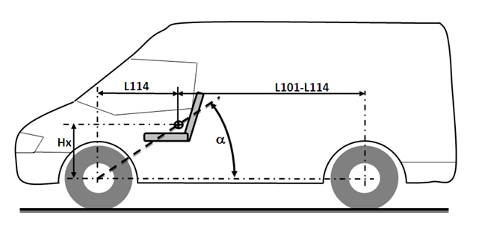**

».

1. \* Conformément au programme de travail du Comité des transports intérieurs pour la période 2012-2016 (ECE/TRANS/224, par. 94, et ECE/TRANS/2012/12, activité 02.4), le Forum mondial a pour mission d’élaborer, d’harmoniser et de mettre à jour les Règlements en vue d’améliorer les caractéristiques fonctionnelles des véhicules. Le présent document est soumis en vertu de ce mandat. [↑](#footnote-ref-2)
2. Selon la définition de la Résolution d’ensemble sur la construction des véhicules (R.E.3), document ECE/TRANS/WP.29/78/Rev.3, par. 2 − [www.unece.org/trans/main/wp29/wp29wgs/ wp29gen/wp29resolutions.html](file:///\\CONF-TPS\FRA\DATA\COMMON\F15F0\www.unece.org\trans\main\wp29\wp29wgs\wp29gen\%20wp29resolutions.html). [↑](#footnote-ref-3)